**MESLEK YUKSEK OKULU**

**MOBİL TEKNOLOJİLERİ BÖLÜMÜ**



**DakikSaha**

**Halı Saha Randevu Sistemi**

**Bitirme Projesi**

**Kayra Yılmazer**

**Danışman**

**Öğr. Gör. Nilgün İNCEREİS**

**Mayıs 2020**

**Program**

**Elektronik ve Otomasyon Bölümü**

**GitHub:** <https://github.com/kayrayilmazer/bitirmeprojesi>

**Özet**

**Halı Saha Randevu Sistemi**

**Proje Danışmanı: Öğr. Gör. Nilgün İncereis**

**Proje, halı sahadan randevu alma uygulamasıdır. Halı sahalarda olan karmaşaları boş olan yerleri doldurmak için tasarlanmıştır. Genellikle kaleye kimse geçmek istemediğinden kaleci problemi olduğundan kaynaklı randevu alırken kaleci ile beraber alınmaktadır. Uygulama kullanıcılara hem kaleci sorununu hem de anında istedikleri saate ve yere randevu almalarını sağlamaktır.**

**İçindekiler**

1. **Genel Bilgiler**
   1. Android Stuido Nedir
   2. Java Nedir
   3. Xml Nedir
   4. Gradle Nedir
2. **Proje Bilgileri**
   1. Proje Dosyaları
   2. Manifest Dosyası
   3. Adaptor Nedir, Dosyası
   4. Common Dosyası
   5. Fragment Nedir, Dosyası
   6. Interface Nedir, Dosyası
   7. Model Dosyası
   8. Firebase Nedir ve Kullanımı
3. **Kaynakça**

**Android Stuido Nedir**

Android Stuido, android işletim sistemli örneğin telefon, tablet ve giyilebilir cihazların hepsine uygulamalarını geliştirebileceğimiz bir platformudur. Esnek otomatik zengin tabanlı bir yapı sitemi, hızlı bir emülatörü, tüm cihazlara özel arayüz, kolay hızlı bir şekilde apk imzalanması gibi bir sürü özellikle içinde barındırır.

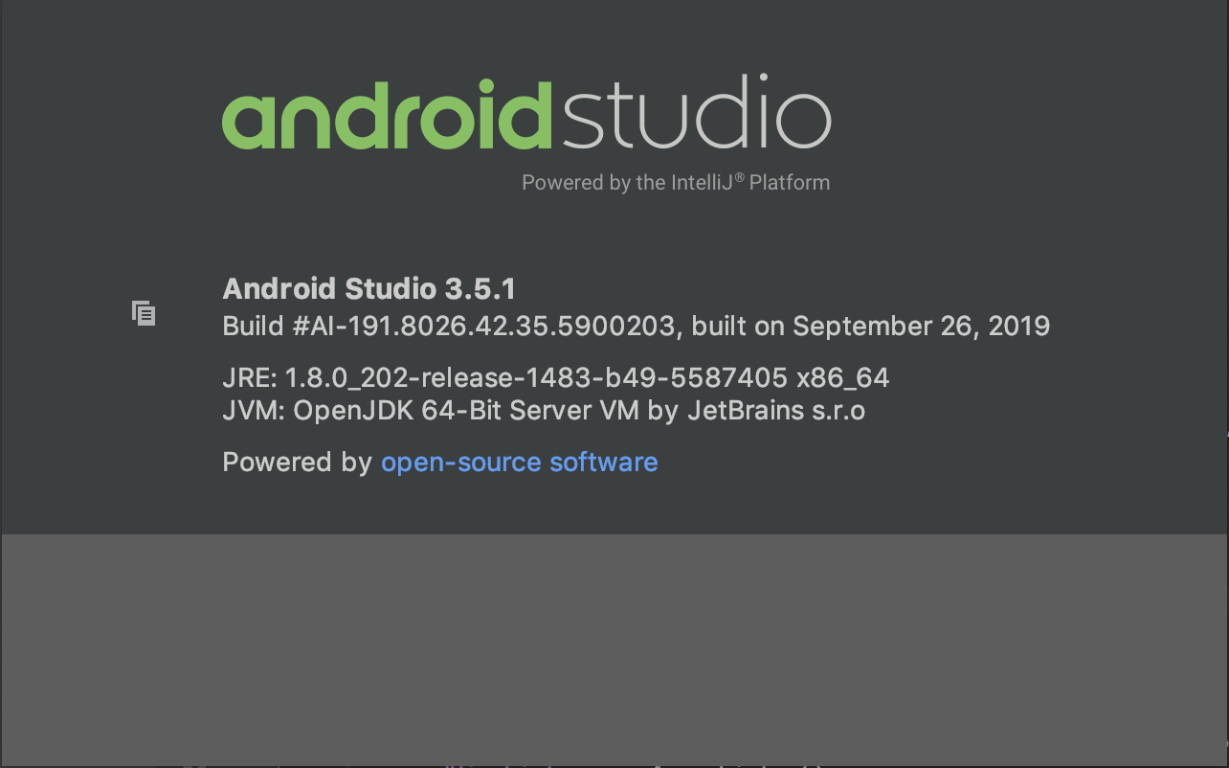

**Java Nedir**

Java bir yazılım dilidir. Açık kaynaklı, nesne yönelimli, çok fonksiyonlu yapıda, yüksek seviye bir dil ve yüksek verimli bir dildir. Günümüzde oldukça popüler olan java dili kurumsal ve mobil alanda oldukça iş görmektedir. Çoğu internet sitesine girdiğimizde java yüklememizi ister. Örneğin sohbet siteleri, oyun siteleri gibi sitelerde java yüklememiz gerekmektedir. Bunun nedeni bu sitelerin java ile çalışmasıdır. Javanın kullanım alanları ise mobil ve gömülü uygulamalar, web tabanlı içerikler, oyunlar ve kurumsal yazılımlardır.

Bilgisayarında javanın versiyonunu öğrenmek için ise bu komutla öğrenebilirsiniz.

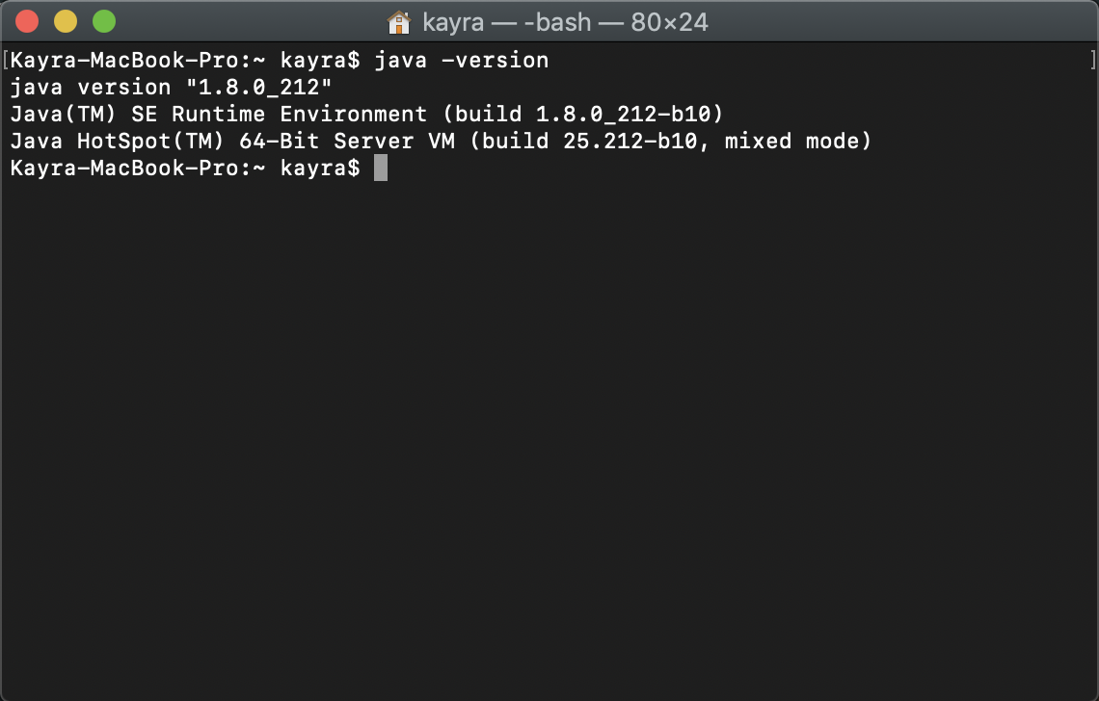

**Xml Nedir**

Andorid Stuido’da layout tasarımı yapmaya çalıştığımızda karşımıza Xml dili çıkar. Xml kolayca okunabilen bir işaretleme dilidir. Tasarımlarımızı bu dil sayesinde yaparız. Css’e fazla benzemektedir. Css bilgisi olan biri kolaylıkla anlayabilir. Projemden örnek bir Xml kodu paylaşacağım. AnaSayfa tasarımı için gerekli kodların hepsi buradadır. TextView yerleri ImageView Konumu boyutu vb. gibi.

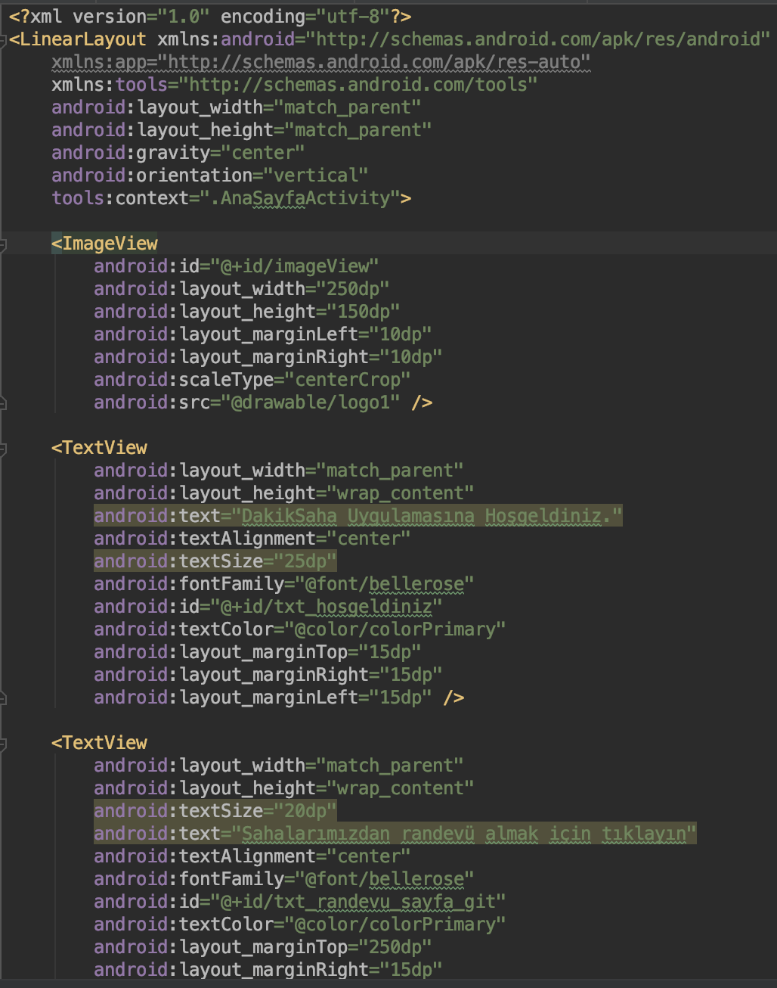

**Gradle Nedir**

Gradle, bir yazılım uygulaması geliştirilirken kullanılan bir build toldur. Yani bir android projesini derleme, paket ekleme, test etme gibi işlemleri yapar. Açık kaynaklı ve android stuido üzerinde çalışan bir sistemdir. Android stuidoda bir uygulamaya başladığınızda otomatık olarak devreye girip build işlemi gerçekleştirir.

**Öncelikle bir android projesi nelerden oluşuyor hatırlayalım**;

* Kaynak kodlar
* Kaynak kodların referanslarını taşıyan dosyalar
* Proje için tüm kaynakların bulunduğu dosyalar
* Kütüphanelerin bulunduğu dosyalar
* Build dosyaları
* Manifest

**Uygulamamda kullandığım implementationlar (Kütüphaneler)**

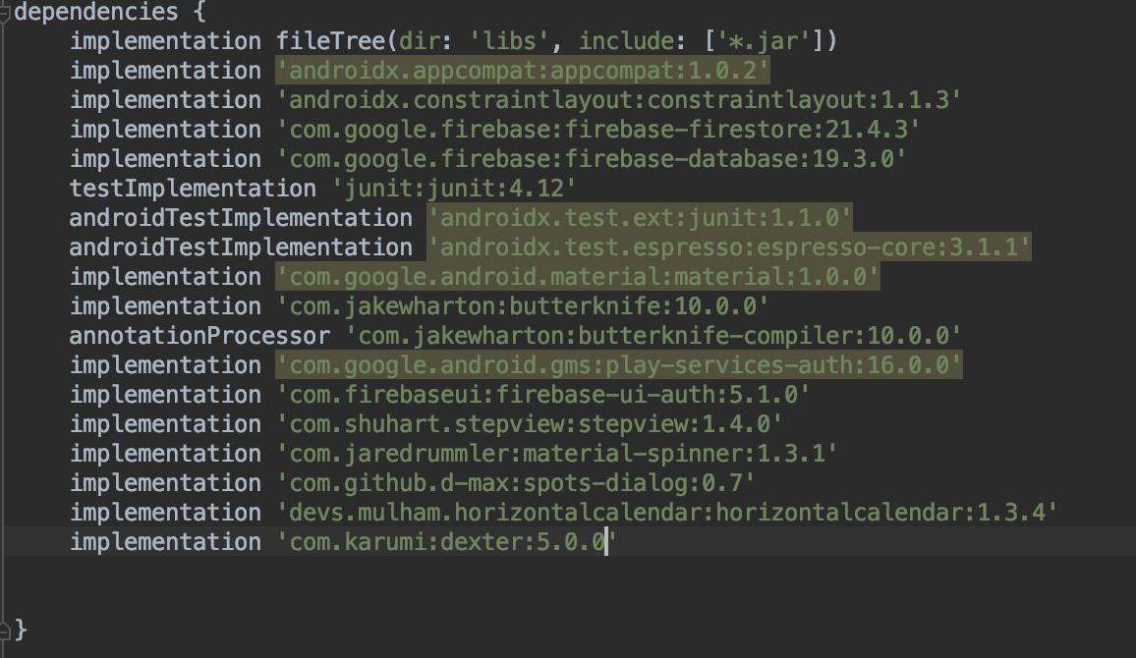

Firebase bağlantıları, tarih kullanımı, tasarım vb. için gerekli implementationlarımı gradle içine ekliyorum.

**Proje Dosyaları**

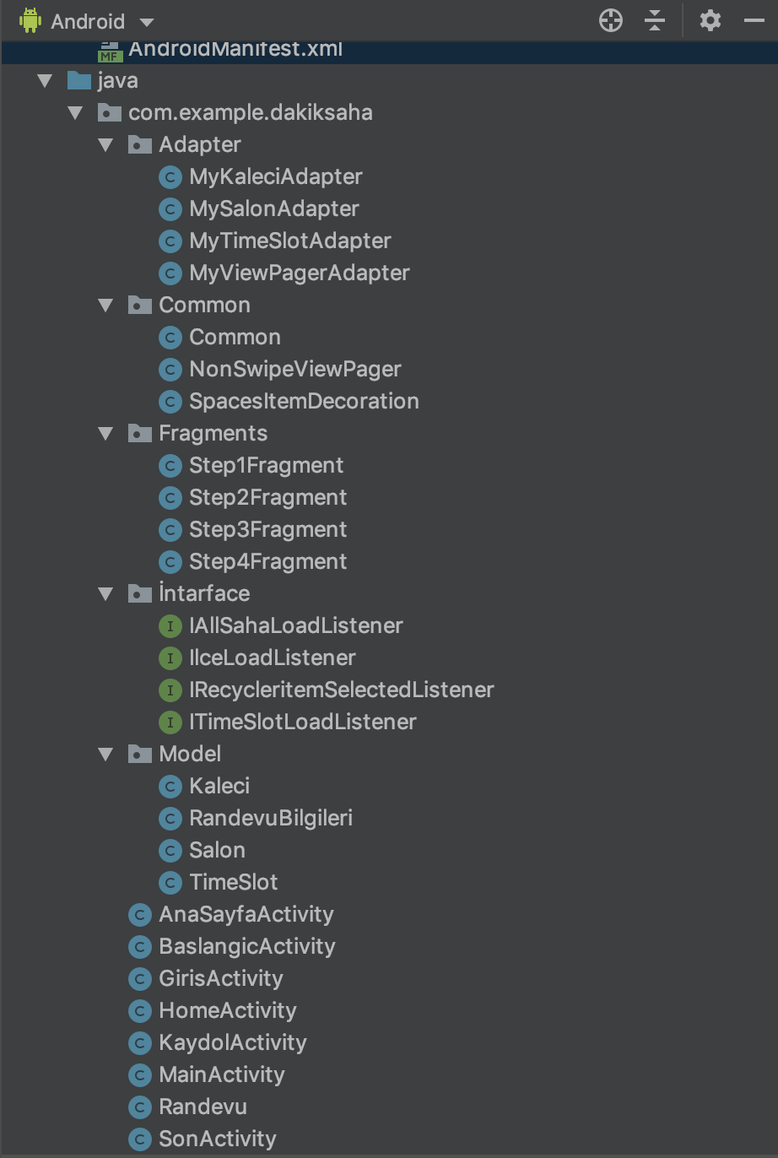

Kapsamlı bir proje olduğu için proje dosyaları tek tek düzenli bir şekilde yapılmıştır. İstenilen değişik yapılmaktadır istendiğinde kolaylık sağlamaktadır ve düzenli durmaktadır.

Adapter’ler, Common(ortak dosyalar) Fragment’ler, Interface’ler ve Model olmak üzere 5 dosyaya ayırdım.

**Manifest dosyamda ise olanlar**

Burada uygulama içinde var olan activitiy’lerimizi, başlangıç sayfasını logomuzu ve gerekli eklentileri ekliyoruz. Örneğin tarih yazıp okuyabilmesi için bu gerekli eklentiyi ekliyoruz.

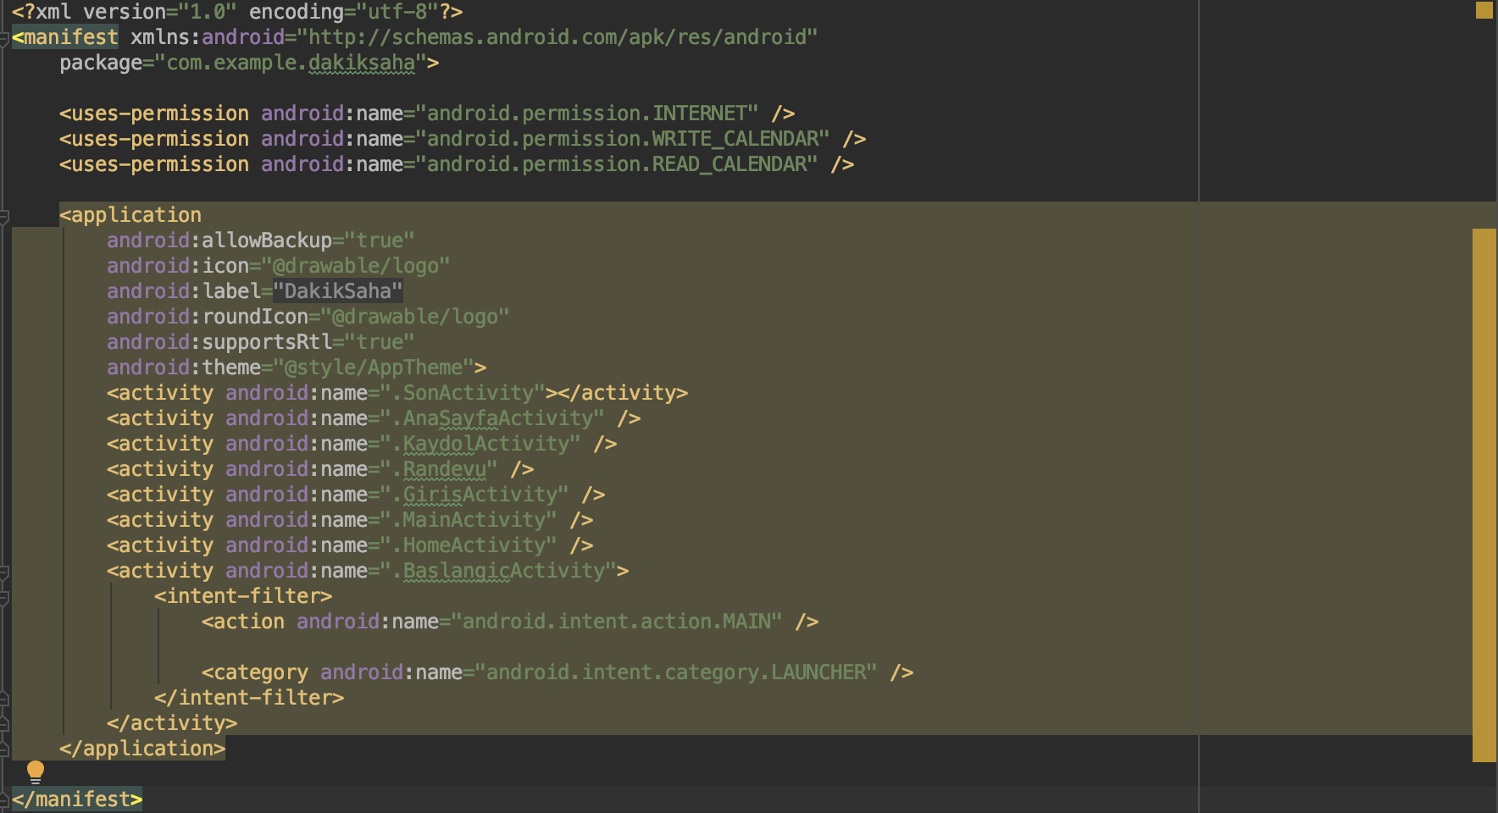

**Adapter Nedir ve Dosyası**

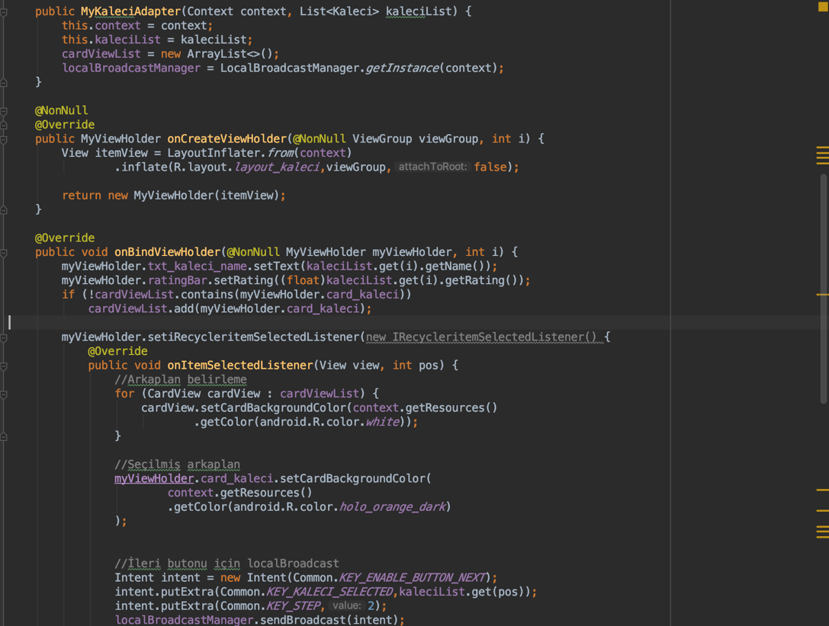Adapter, birbirine bağlama işlemidir. Örneğin ListView içinde olan bir diziyi veya şeklini bu adapter sayesinde veririz. Adapter bir veri kaynağıdır. Veri kaynağını bir alıcı ListView’e bağlıyoruz. Örneğin benim Kaleci Adapter’im burda gerekli bağlantılar ve ListViev’de görünmesini istediğim şeyler var. Tıklandığında arka plan rengi değişmesi gibi.

**Common(Ortak) Dosyası**

Common dosyasında bütün projede kullandığım ortak değişkenler var. Bütün ortak değişkenler burada tutuluyor. Gösterilecek saatlerde burada tutulmaktadır. Common dosyasında var olan NonSwipeViewPager ve SpacesItemDecoration ise tasarım ve bağlantılar içindir.

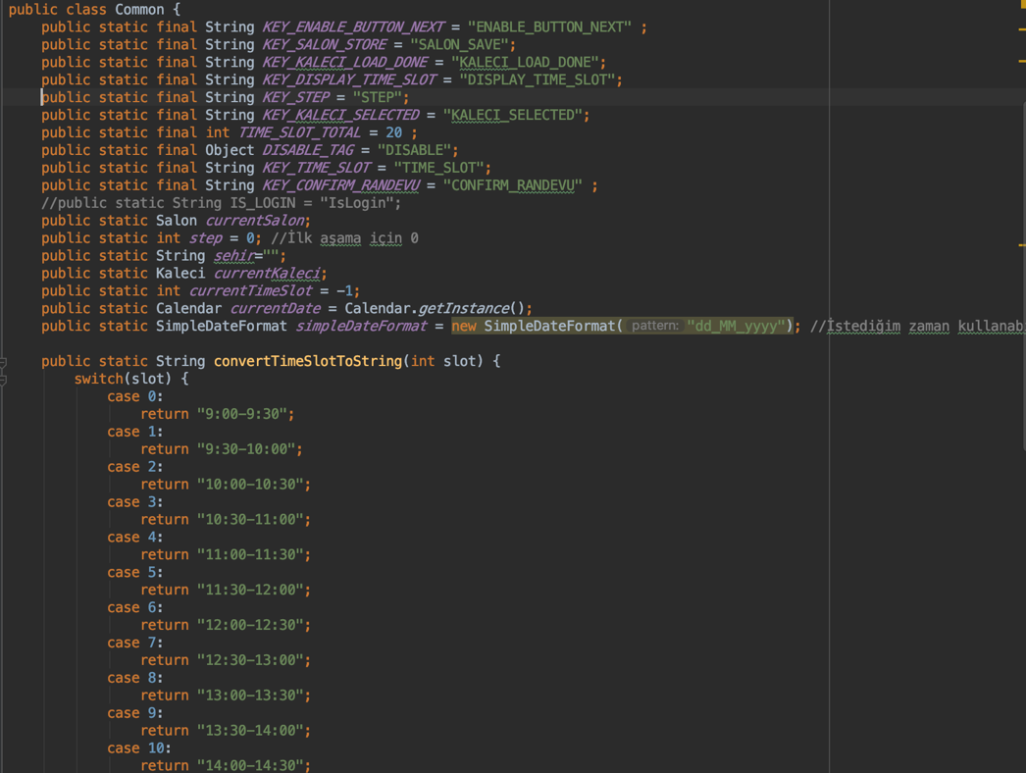

**Fragment Nedir ve Dosyası**

Fragmentin asıl amacı birden fazla parçayı tek bir activity’de göstermeyi sağlamaktır. Örneğin birden çok sayfanız olması yerine tek bir activity’de fragmentler sayesinde bunları bağlayabilirsiniz. Ben ise randevu aşamaları için her birine yeni Activity açmak yerine fragmentlerden yararlandım. 4 tane randevu aşamam olduğu için 4 tane fragment kullandım.

Fragmentleri bağlamak için ise bir adapter’e ihtiyacımız var o yüzden Adapter dosyamda MyViewPagerAdapter adında bir class’ım var. Extends (miras alarak) FragmentPagerAdapter yapmaktayız.

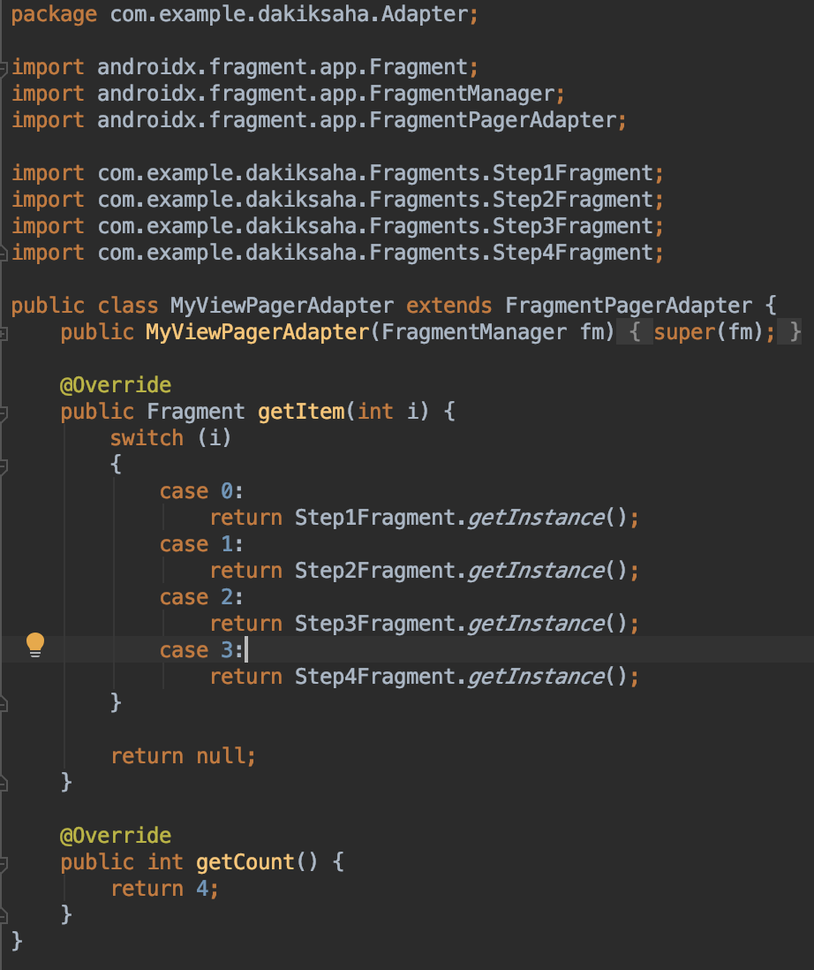

**Fragmenti çağırmak için ise**

static Step1Fragment *instance*;  
  
public static Step1Fragment getInstance(){  
 if (*instance* == null)  
 *instance* = new Step1Fragment();  
 return *instance*;  
}

public View onCreateView(@NonNull LayoutInflater inflater, @Nullable ViewGroup container, @Nullable Bundle savedInstanceState) {  
 super.onCreateView(inflater, container, savedInstanceState);  
  
 View itemView = inflater.inflate(R.layout.*fragment_step_three*,container,false);  
 unbinder = ButterKnife.*bind*(this,itemView);  
  
 init(itemView);  
  
 return itemView;  
  
}

viewPager.setAdapter(new MyViewPagerAdapter(getSupportFragmentManager()));  
viewPager.setOffscreenPageLimit(4); //4 Tane Fragmantemiz olduğu için 4 ile

sınırladık.

**İnterface Nedir ve Dosyası**

İnterface nedir öncelikle onla başlıyalım. Java normalde çoklu miras desteklemez. Çoklu miras alabilmek için intarface kullanırız. Normal bir java class yaratırken Kind yerinden interface diye seçebiliriz.

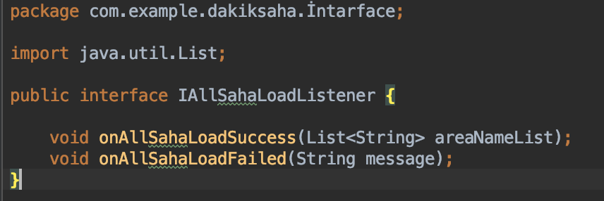

**Model Dosyası**

Model Dosyamda ise contractor’lar getter ve setterlar yer almaktadır. Bunlar alma ve yazma işlemlerinde kullanılmaktadır.

Örnek bir set get işlemi

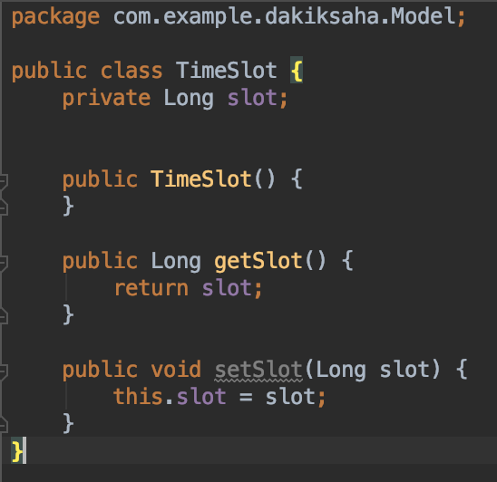

**Firebase Nedir**

Firebase kullanıcılara ücretsiz bir şekilde temin ettiği bir platformdur. Örneğin bir uygulama geliştirdiniz ve verilerinizi bir bulut üzerinde tutmak istiyorsunuz. Firebase tam da bu işi yapmaktadır. Her türlü cihazda ve işletim sisteminde sorunsuz bir şekilde çalışmaktadır. Firebase’de veritabanı oluşturuken kod yazmaya gerekte yoktur.

**Firebase’nin En Temel Özellikleri**

* Eşzamanlı veritabanı
* Depolama
* Kullanıcı girişlerinde yetkilendirme
* Genel uygulama yönetimi

**Firebase Nasıl Kullanılır**

Andorid stuido’da kullandığım için andorid stuido’yu anlatacağım. Projemizde tools kısmına gelip firebase tuşuna tıklıyoruz. Ardından ekran Firebase ile ilgili bir sürü seçenek gelecek. Firebase’de ne kullanmak istiyorsak tıklayıp. Örneğin ben projemde FireStore ve RealTime Database kullandım onların üstüne tıklayıp add proje diyerek kolaylıkla projenizi Firebase bağlayabilirisiniz.

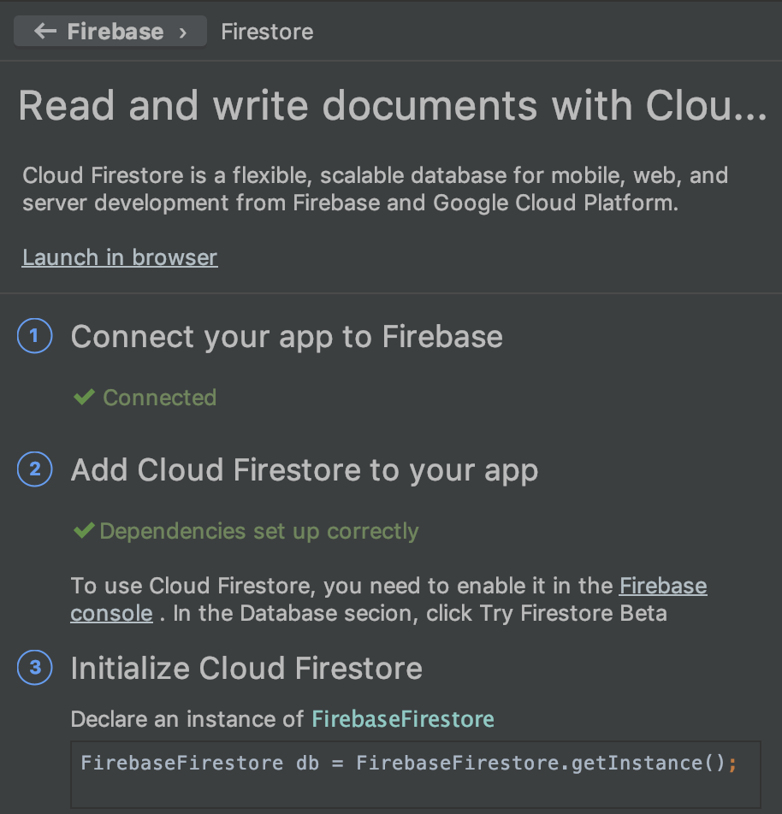

Her şeyi doğru yaptıktan sonra karşımıza böyle bir ekran çıkacaktır.

Projemdeki Firebase Veritabanı Örneği

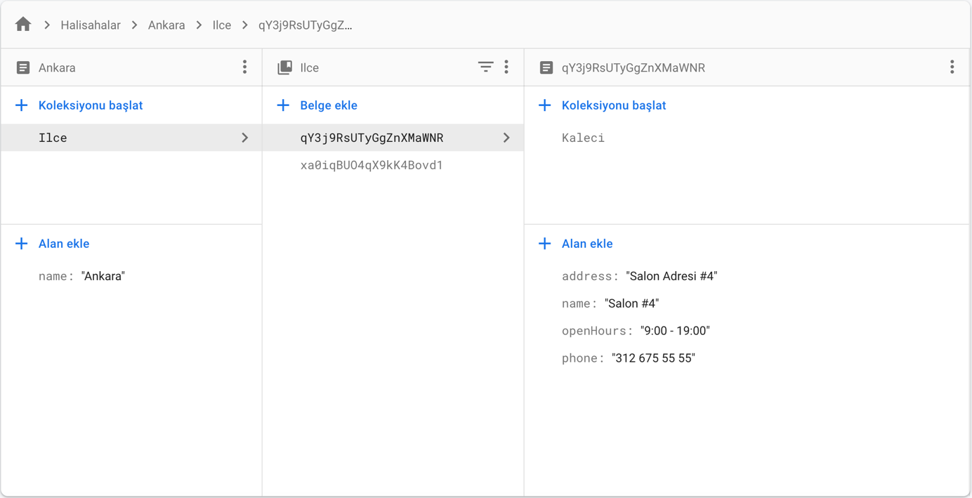

Firebasede olan veritabanını Proje ye çekme için

FireStore.getInstance diyip oluşturduğumuz tablo isimlerini yazarak çekebiliriz. Eğer giriş doğruysa yapması gerekeni eğer hatalıysa yapması gerekenleri de yazabiliriz.

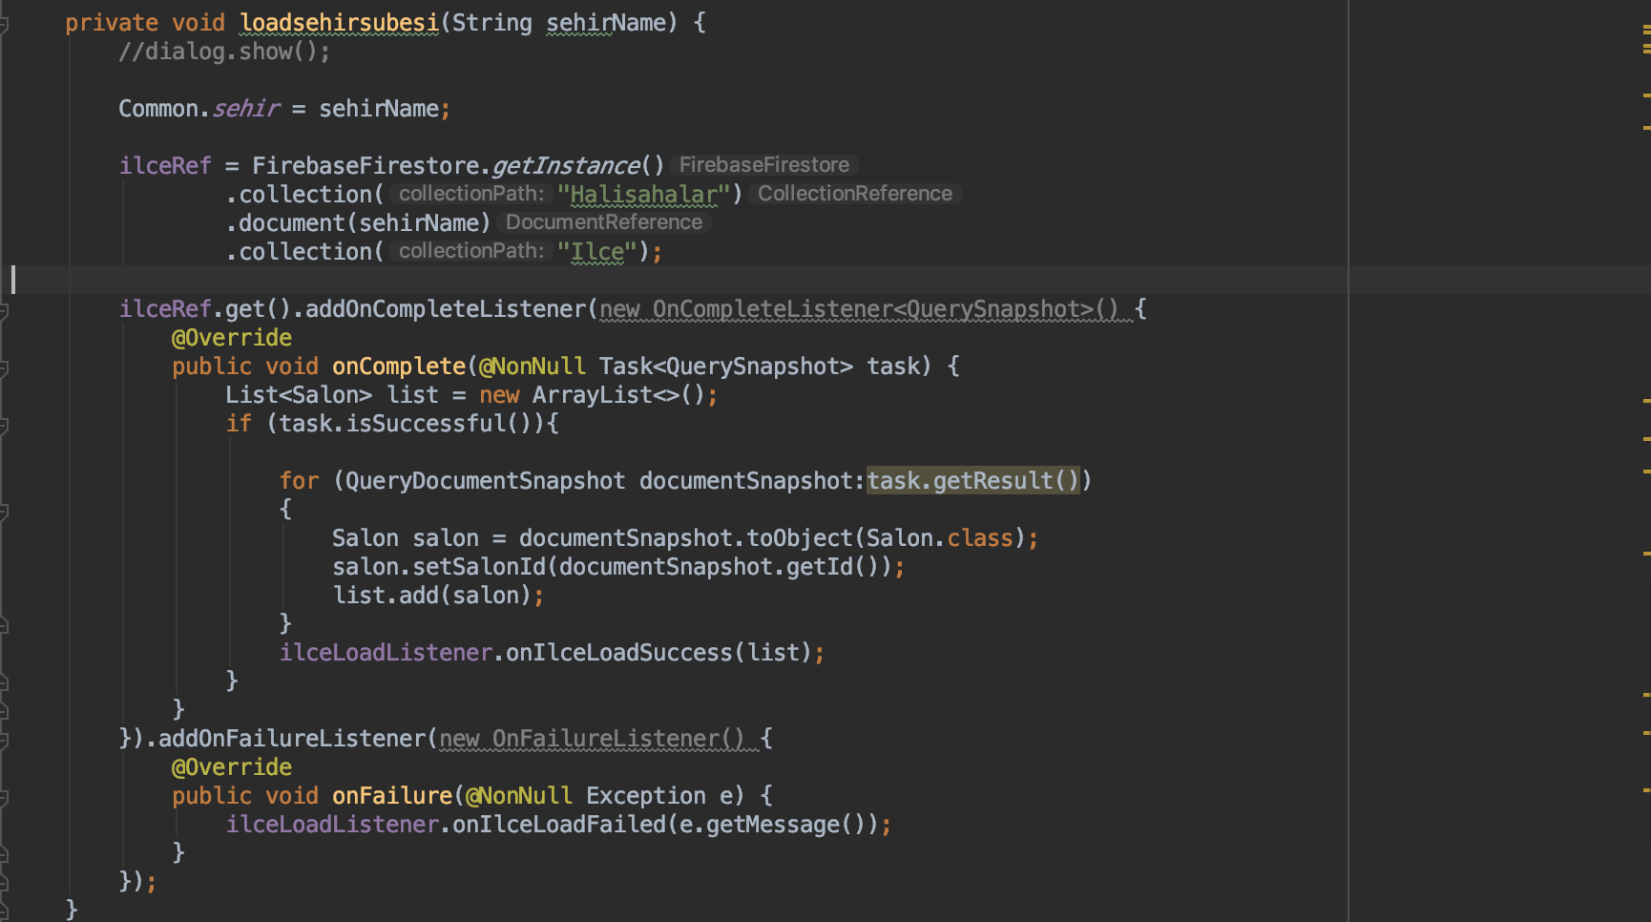

Örnek Olarak Projede Projede Kalecileri Firebaseden Nasıl Çektiğimi Anlatacağım

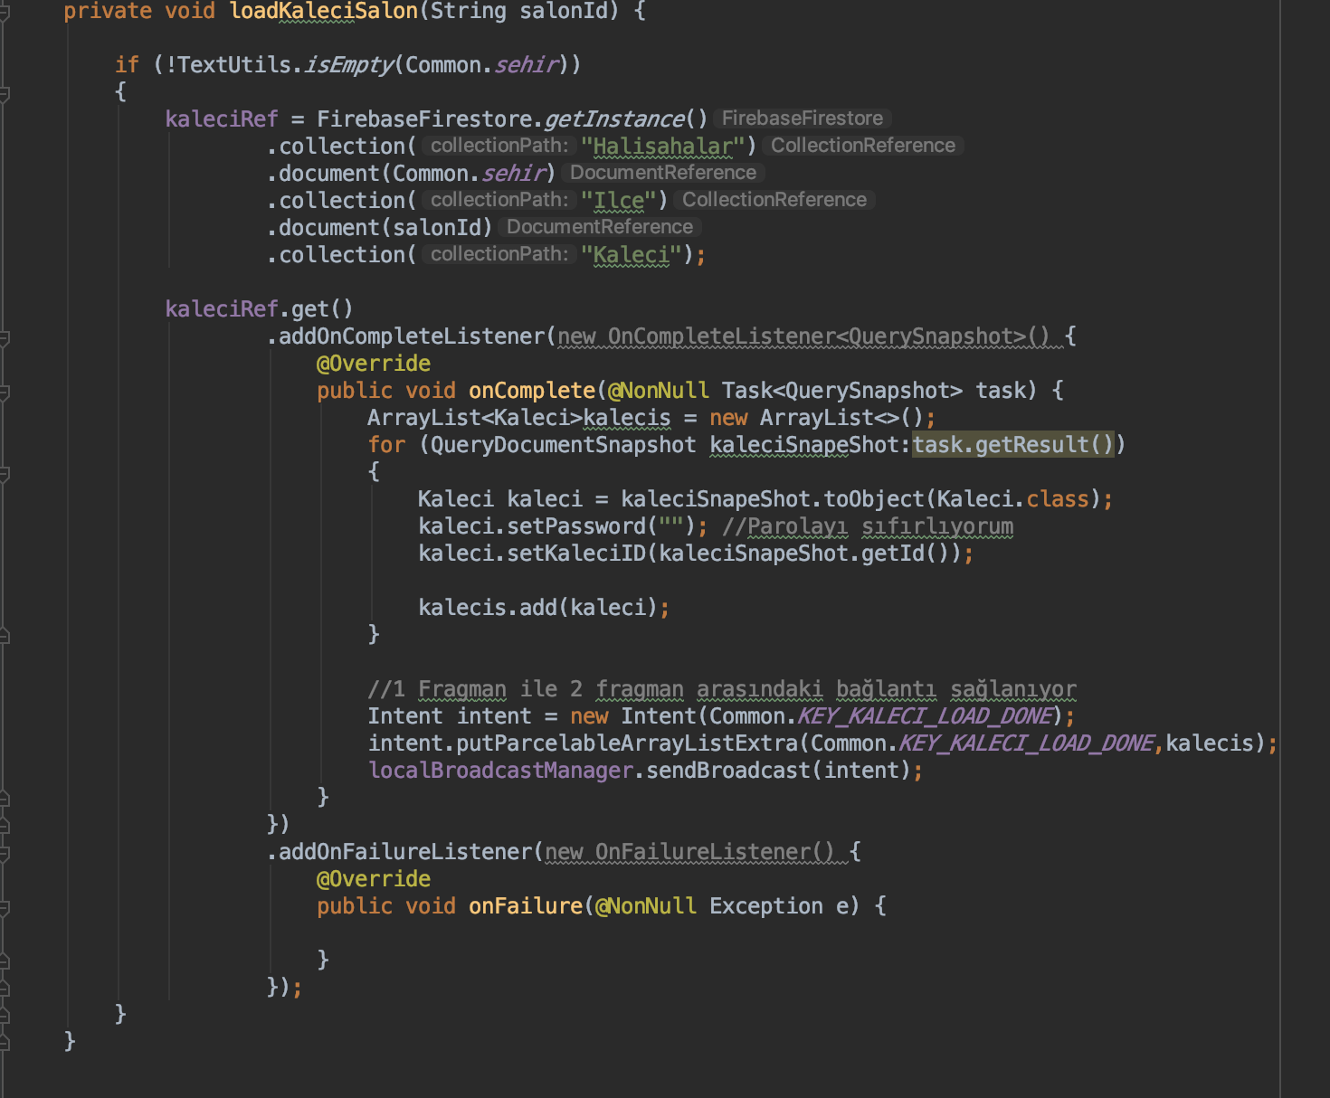

Burada öncelikle oluşturduğum bir kaleciRef CollectionReference’m var. FireStore.getInstance() diyerek Firebase veritabanımızda olan tablo adlarını yazarak istediğimiz verileri çekebiliriz. LocalBroadcastManager ile Kaleciler şehirlere göre değiştiğinden kaynaklı 1. Ve 2. Fragmen arasındaki bağlantıyı sağlıyorum.

**Kaynakça**

<https://medium.com/>

https://kartaca.com

<https://www.mobilhanem.com/>

<https://caglartelef.com/>

<https://www.mediaclick.com.tr/>